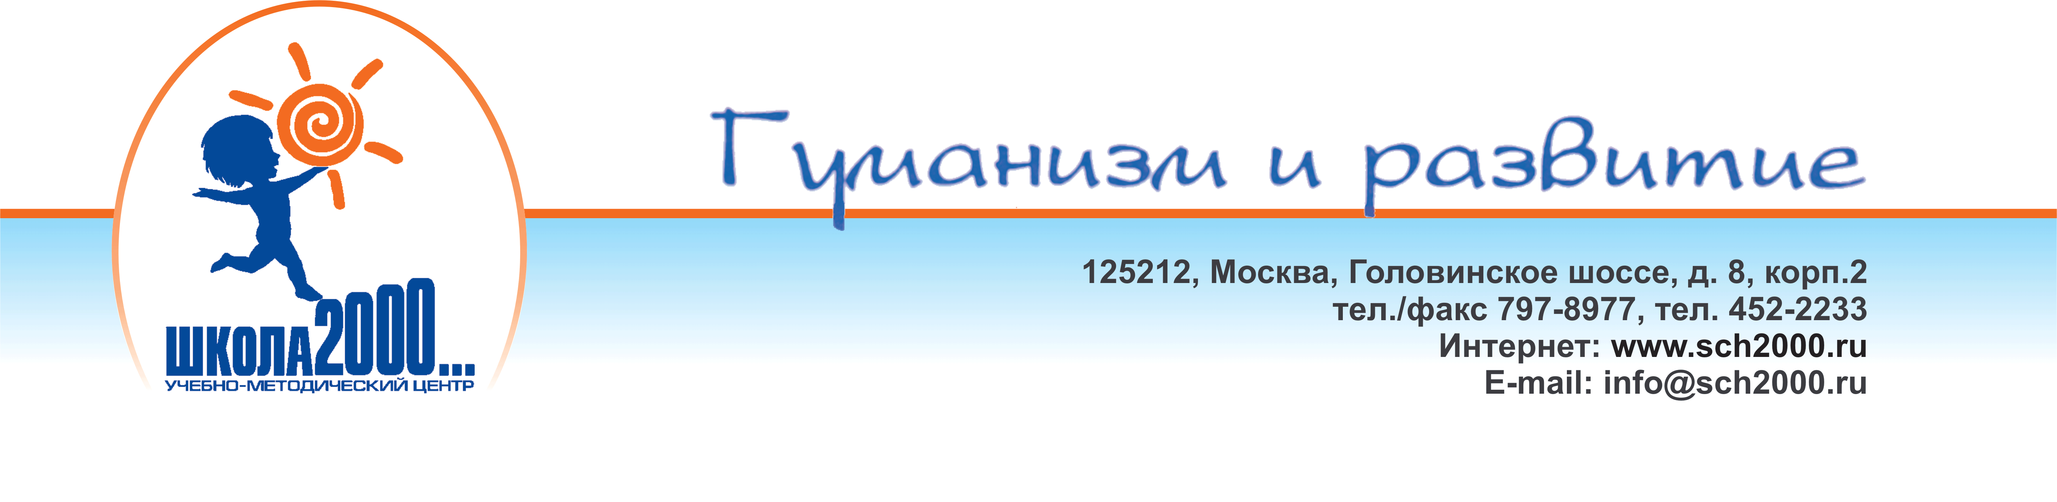

О возможностях использования вариативной программы дошкольного образования «Мир открытий»

В соответствии с п.п. 1.1.1. Примерной основной образовательной программой дошкольного образования, при разработке основной образовательной программы Организации «…смогут выбрать и использовать в своей работе образовательные программы, а также подобрать необходимые для ее конструирования и реализации методические и научно-практические материалы, соответствующие Стандарту».
Одной из вариативных образовательных программ, представленных в Навигаторе образовательных программ дошкольного образования согласно п. 24 «Перечень литературных источников» ПООП ДО ([Электронный ресурс]. ─ Режим доступа: http://Navigator.firo.ru), является образовательная программа дошкольного образования «Мир открытий».
Научный руководитель программы «Мир открытий» – Людмила Георгиевна Петерсон, д.п.н., профессор, директор ЦСДП «Школа 2000…» ФГАОУ АПК и ППРО.
В авторский коллектив Программы вошло более 30 докторов и кандидатов наук, авторов известных педагогических концепций и парциальных программ дошкольного образования: О.В. Бережнова (научный редактор Программы), Т.Н. Богуславская, В.В. Бойко, А.И. Буренина, Н.Е. Васюкова, М.Е. Верховкина, Г.Г. Григорьева, Е.И. Касаткина, Л.В. Коломийченко, Е.Е. Кочемасова, М.А. Кубышева, И.А. Лыкова (научный редактор Программы), А.С. Обухов, Л.Г. Петерсон, Е.Ю. Протасова, Н.М. Родина, Н.А. Рыжова, М.А. Рунова, А.И. Савенков, Л.Л. Тимофеева, Т.Э. Тютюнникова, О.С. Ушакова, Е.Д. Файзуллаева и др.
Благодаря уникальной методологической базе, положенной в основу программы «Мир открытий», воспитателям, методистам, управленцам предложены конкретные педагогические инструменты реализации новых целей и задач образования.
В рамках внедрения Программы в практику работы дошкольных образовательных организаций разработана многоуровневая система повышения квалификации педагогов, вовлекающая педагогов в процесс саморазвития, а также разветвленная система научно-методической поддержки дошкольных образовательных организаций в условиях внедрения ФГОС ДО.
По вопросам приобретения доработанной печатной версии программы «Мир открытий» можно обращаться:
в Издательский дом «Цветной мир». Тел.: +7-910-408-20-02; e-mail: idcvetmir@mail.ru
в Центр системно-деятельностной педагогики «Школа 2000…» АПК и ППРО. Тел.:
+7-495-797-89-77; e-mail: info@sch2000.ru

Научно-методический совет
программы «Мир открытий»

